SCHEMA NR. 1
Eil. Nr. | Vieta  Esami bendrojo plano sprendiniai | Siūloma bendrojo plano korektūra | Iniciatorius. Siūlymo aprašymas
1. | Teritorija prie Verkių g. ir  Ašmenos 1-osios g. sankryžos. Intensyvaus užstatymo gyvenamoji zona.  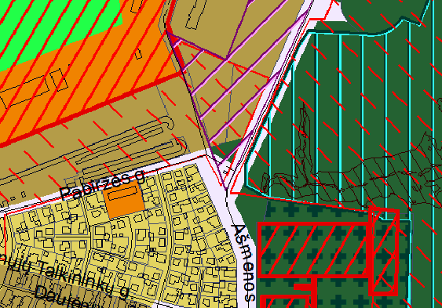 | Intensyviai naudojamų želdynų zona.  Pagal Kauno miesto savivaldybės tarybos  2021-05-25 sprendimą  Nr. T-189. | KMSA.  Formuoti skverą.
2. | Teritorija prie Bruknių tako, Amalės upelio, Elektrėnų g. 16A,  Technikos g. 13, Pastarnokų g. 2, 4, 6.  Mažo užstatymo intensyvumo gyvenamoji zona.  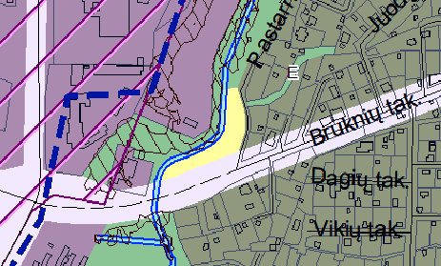 | Ekstensyviai naudojamų želdynų zona.  Pagal Kauno miesto savivaldybės tarybos  2021-05-25 sprendimą  Nr. T-189. | KMSA.  Formuoti skverą.
3. | Teritorija prie Tyrlaukio g.  Miesto dalių centrų zona.  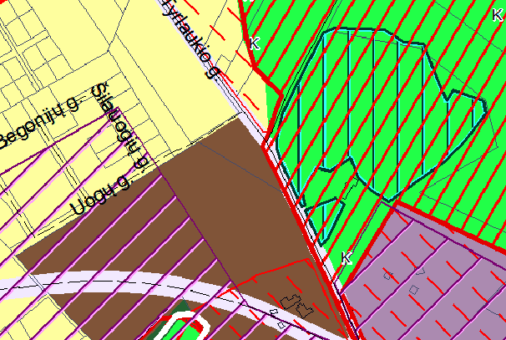 | Intensyviai naudojamų želdynų zona.  Pagal Kauno miesto savivaldybės tarybos  2021-05-25 sprendimą  Nr. T-189. | KMSA.  Formuoti skverą.
4. | Teritorija prie A. Gustaičio g. 6.  Specializuotų kompleksų zona.  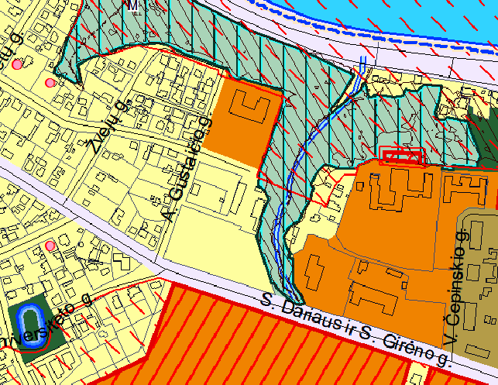 | Intensyviai naudojamų želdynų zona.  Pagal Kauno miesto savivaldybės tarybos  2021-05-25 sprendimą  Nr. T-189. | KMSA.  Formuoti skverą.
5. | Teritorija prie Vyčio Kryžiaus g.  Specializuotų kompleksų zona.  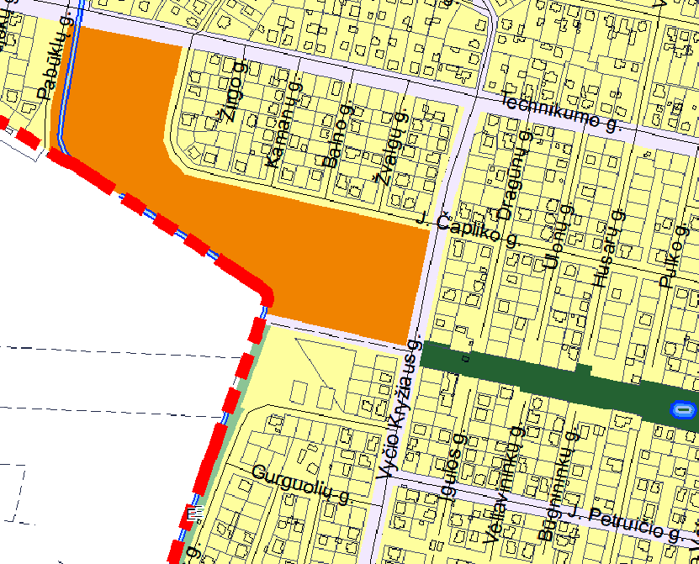 | Intensyviai naudojamų želdynų zona.  Pagal Kauno miesto savivaldybės tarybos  2021-05-25 sprendimą  Nr. T-189. | KMSA.  Formuoti skverą.
6. | Teritorija prie Vyčio Kryžiaus g. ir Garliavos pl.  Mažo užstatymo intensyvumo gyvenamoji zona.  Intensyviai naudojamų želdynų zona.  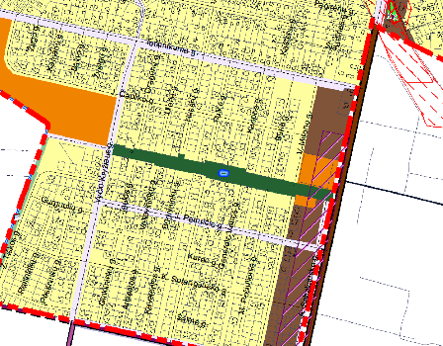 | Intensyviai naudojamų želdynų zona.  Pagal Kauno miesto savivaldybės tarybos  2021-05-25 sprendimą  Nr. T-189. | KMSA.  Patikslinti skvero ribas.
7. | Teritorija prie Medekšinės g. skersgatvio.  Mažo užstatymo intensyvumo gyvenamoji zona.  Intensyviai naudojamų želdynų zona.  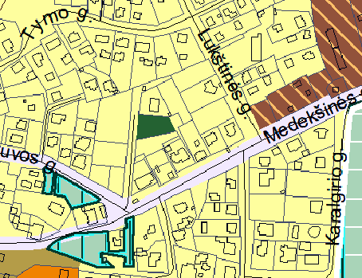 | Intensyviai naudojamų želdynų zona.  Pagal Kauno miesto savivaldybės tarybos  2021-05-25 sprendimą  Nr. T-189. | KMSA.  Patikslinti skvero ribas.
8. | Tiltai į Nemuno salą.  Inžinerinės infrastruktūros koridorių zona.  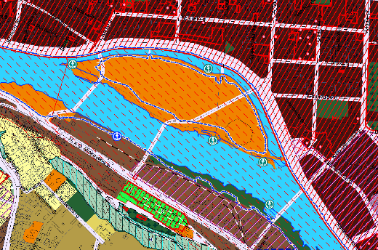 | Inžinerinės infrastruktūros koridorių zona.  Pakoreguoti funkcines zonas numatant želdinių teritorijas pagal Nemuno salos detalųjį planą. | KMSA.  Atsižvelgiant į Fredos kvartalo išvystymo galimybių studiją, pakoreguoti numatomų tiltų ir jų prietilčių vietas.  Pakoreguoti funkcines zonas numatant želdinių teritorijas pagal Nemuno salos detalųjį planą.
9. | Teritorijos šalia J. Semaškos ir K. Šimonio g.  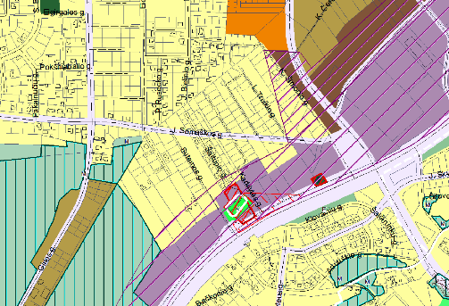 | Patikslinti nustatytas infrastruktūros zonos teritorijos ribas atsižvelgiant į J. Semaškos g. detalųjį planą. | KMSA.  Patikslinti nustatytą infrastruktūros zonos teritoriją ir J. Semaškos g. ašinės linijos koordinates pagal esamą situaciją, patvirtintų detaliųjų planų sprendinius ir įregistruotų J. Semaškos g. žemės sklypų ribas.
10. | Planuojamos gatvių trasos, sujungiančios Raudondvario pl. su Baltijos g.  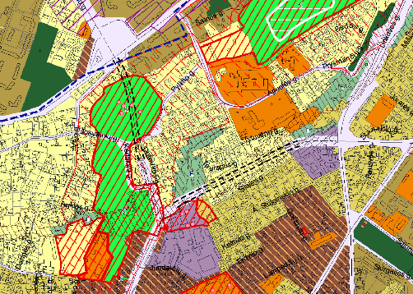 | Planuojamų B ir C kategorijų gatvių per Linkuvos įtvirtinimus trasų, sujungiančių Raudondvario pl. su Baltijos g. patikslinimas. | KMSA.  Patikslinti gatvių trasas ir funkcinių zonų žymėjimą
11. | Planuojama tilto vieta per Nerį ties Plungės g.  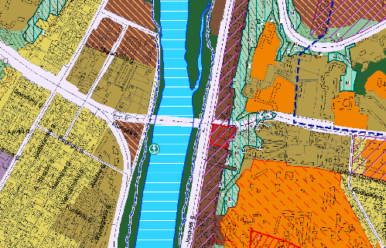 | Planuojamos C kategorijos g. trasos ir tilto vieta per Nerį ties Plungės g. | KMSA.  Patikslinti gatvių trasas ir funkcinių zonų žymėjimą.

